Администрация Тутаевского муниципального района

ПОСТАНОВЛЕНИЕ

от 31.08.2022 № 653-п
г. Тутаев

Об утверждении проекта межевания
территории земельных участков
с кадастровыми номерами
76:21:010305:4754, 76:21:010305:4096,
расположенных по адресу: г. Тутаев,
ул. Моторостроителей, у д. 75-а

В соответствии со статьями 43, 45, и 46 Градостроительного кодекса Российской Федерации, протоколом общественных обсуждений от 23 августа 2022г. № 95, заключением от 24 августа 2022г. о результатах общественных обсуждений по проекту постановления от 12.07.2022 № 163 «Об утверждении проекта межевания территории земельных участков с кадастровыми номерами 76:21:010305:4754, 76:21:010305:4096, расположенных по адресу: г. Тутаев, ул. Моторостроителей, у д. 75-а», Администрация Тутаевского муниципального района

ПОСТАНОВЛЯЕТ:

1. Утвердить прилагаемый проект межевания территории земельных участков с кадастровыми номерами 76:21:010305:4754, 76:21:010305:4096, расположенных по адресу: г. Тутаев, ул. Моторостроителей, у д. 75-а.
- Контроль за исполнением данного постановления возложить на Заместителя Главы Администрации Тутаевского муниципального района по градостроительным вопросам – начальника управления архитектуры и градостроительства Администрации Тутаевского муниципального района (главного архитектора) – Е.Н. Касьянову.
- Настоящее постановление вступает в силу после его официального опубликования.

Глава Тутаевского
муниципального района Д.Р. Юнусов
Утверждено
постановлением Администрации
Тутаевского муниципального района
от 31.08.2022 №653-п
СОДЕРЖАНИЕ

ПРОЕКТ МЕЖЕВАНИЯ ТЕРРИТОРИИ

земельных участков с кадастровыми номерами 76:21:010305:4754, 76:21:010305:4096,расположенныхпо адресу: Ярославская область, г. Тутаев,
ул. Моторостроителей, у д. 75-а

Заказчик: Хазипова Елена Александровна

Исполнительный директор ООО «Фаза» А.М.Фомин

2022 г.
Содержание

№ п/п | Разделы проекта межевания | Номера листов
1 | 2 | 3
1 | Основная часть | 3
1.1 | Общая часть | 4
1.1.1 | Задачи проекта межевания территории земельного участка | 5
1.2 | Формирование, наименование, основные характеристики  и назначение планируемого земельного участка | 5
1.3 | Исходные данные для подготовки проекта межевания | 6
1.4 | Сведения об образуемом земельном участке и его частях | 7
1.5 | Координаты поворотных точек границ образуемого земельного участка | 7
1.6 | Заключение о соответствии разработанной документации требованиям законодательства о градостроительной деятельности | 8
2 | Материалы по обоснованию | 12
2.1 | Схема межевания территории для размещения автомобильной дороги | 14

- Основная часть

  - Общая часть

Проект межевания территории земельных участков с кадастровыми номерами 76:21:010305:4754,76:21:010305:4096, расположенных по адресу: Ярославская область, г. Тутаев, ул. Моторостроителей, у д. 75-а, разработан в виде отдельного документа в соответствии с Постановлениями Администрации Тутаевского муниципального района № 218-п от 21.03.2022 года и № 429-п от 30.05.2022 года.
Земельные участки с кадастровыми номерами 76:21:010305:4754 и 76:21:010305:4753 ранее были образованы путем раздела исходного земельного участка с кадастровым номером 76:21:010305:4035. В результате данного проекта межевания территории образован земельный участок путем перераспределения границ земельных участков с кадастровыми номерами 76:21:010305:4754, 76:21:010305:4096 и земель неразграниченной государственной собственности, отчегоземельный участок с кадастровым номером76:21:010305:4753 в дальнейшем фигурировать не будет.

Нормативно-правовая база разработки градостроительной документации:
- "Градостроительный кодекс Российской Федерации" №190-ФЗ от 29.12.2004г. (ред. от 01.05.2022 г.);
- "Земельный кодекс Российской Федерации" №136-ФЗ от 25.10.2001г. (ред. от 01.07.2022 г.);
- Федеральный закон «О кадастровой деятельности» № 221-ФЗ от 24.07.2007 г.;
- Генеральный план городского поселения Тутаев Тутаевского муниципального района Ярославской области, утвержденный Решением Муниципального совета городского поселения Тутаев № 103 от 17.06.2021 г.;
- Правила землепользования и застройки городского поселения Тутаев Тутаевского муниципального района Ярославской области, утвержденные Решением Муниципального совета городского поселения Тутаев№ 133 от 17.02.2022 г.;
- СП 42.13330.2016. «Свод правил. Градостроительство. Планировка и застройка городских и сельских поселений. Актуализированная редакция СНиП 2.07.01-89*» утвержденный Приказом Минстроя России № 1034/прот 30.12.2016 г.;
- Требования государственных стандартов, соответствующих норм, правил и иных документов;
- Иные законодательные акты Российской Федерации, Ярославской области, Тутаевского муниципального района в сфере градостроительного планирования.

Состав и содержание Проекта соответствуют статье 43 Градостроительного кодекса Российской Федерации и Техническому заданию на проектирование.
    - Задачи проекта межевания территории

К задачам проекта межевания территории относятся:
- определение зоны планируемого к размещению объектов в соответствии с документами территориального планирования;
- определение границы формируемого земельного участка, предоставляемого юридическим и физическим лицам для использования, либо строительства планируемых к размещению объектов;
- определение в соответствии с нормативными требованиями площади земельного участка.

  - Формирование, наименование, основные характеристики
иназначение планируемогоземельногоучастка

Межевание территории осуществляется применительно к территории, расположение которой предусмотрено проектом в границах кадастрового квартала: 76:21:010305. Земельные участки с кадастровыми номерами 76:21:010305:4754, 76:21:010305:4096, расположены по адресу: Ярославская область, г. Тутаев, ул. Моторостроителей, у д. 75-а.
В результате проекта межевания территории образован земельный участок путем перераспределения границ земельных участков с кадастровыми номерами 76:21:010305:4754, 76:21:010305:4096 и земель неразграниченной государственной собственности.
Согласно «Правилам землепользования и застройки городского поселения Тутаев Ярославской области» и «Генеральному плану городского поселения Тутаев Ярославской области» образуемый участокрасполагаетсяв зоне ОД-1 и зоне Ткатегории земель - «земли населенных пунктов». Данным проектом межевания и после его утверждения предлагаютсяследующие изменения в ПЗЗ:
- 76:21:010305:ЗУ1, площадь 1014 м², «Многофункциональная общественно-деловая зона» (ОД-1), вид разрешенного использования – «Магазины» (4.4);
На территории формирующегося земельного участка особо охраняемых природных территорий, объектов культурного наследия, границ лесничеств, лесопарков, участков лесничеств, лесных кварталов, лесотаксационных выделов или частей лесотаксационных выделов не расположено.
Проект межевания не содержит предложений по установлению границ зон действия публичных сервитутов.

  - Исходные данные для подготовки проекта межевания

№ п/п | Наименование документа | Реквизиты документа
1 | 2 | 3
1 | Постановление Администрации ТМР | № 218-п от 21.03.2022 г.
3 | Постановление Администрации ТМР | № 429-п от 30.05.2022 г.
4 | Правила землепользования и застройки городского поселения Тутаев Ярославской области | Утвержден Решением Муниципального совета городского поселения Тутаев  № 133 от 17.02.2022г.
5 | Генеральный план городского поселения Тутаев Ярославской области | Утвержден Решением Муниципального совета городского поселения Тутаев  № 103 от 17.06.2021 г.
6 | Сведения государственного кадастра недвижимости (ГКН) о земельных участках, границы которых установлены в соответствии с требованиями земельного законодательства | КПТ

  - Сведения об образуемом земельном участке и его частях

1Список образуемого земельного участка:
№ п/п | Номер земельного участка |  | Номер кадастрового квартала |  | Площадь участка в соответствии с проектом межевания, м². | Сведения о правах |  | Вид разрешенного использования в соответствии с проектом межевания (разрешенное использование) | Категория земель | Местоположе-ние земельного участка
1 | 2 |  | 3 |  | 4 | 5 |  | 6 |  | 7
1 | 76:21:010305:ЗУ1 |  | 76:21:010305 |  | 1014 | Сведения отсутствуют |  | Магазин (4.4) | земли насе-ленных пунктов | Ярославская область, город Тутаев, улица Моторо-строителей, д. 89а
2 Сведения о частях границ образуемого земельного участка (начало):
Обозначение части границы |  |  |  | Горизонтальное проложение (S), м |  |  | Описание прохождения части границы
от т. |  | до т.
1 |  | 2 |  | 3 |  |  | 4
Участок с к.н. 76:21:010305:ЗУ1
Н1 |  | Н2 |  | 10.27 |  |  | по меже
Н2 |  | Н3 |  | 31.34 |  |  | по меже
Н3 |  | Н4 |  | 19.66 |  |  | по меже
Н4 |  | Н5 |  | 33.22 |  |  | по меже
Н5 |  | Н6 |  | 1.78 |  |  | по меже
Н6 |  | Н7 |  | 9.49 |  |  | по меже
Н7 |  | Н8 |  | 5.93 |  |  | по меже
Н8 |  | Н1 |  | 14.02 |  |  | по меже

  - Координаты поворотных точек границ
образуемого земельного участка

№ точки | Координаты
 | Х | Y
76:21:010305:ЗУ1
Н1 | 401533.67 | 1307142.77
Н2 | 401531.59 | 1307152.82
Н3 | 401516.37 | 1307180.22
Н4 | 401499.08 | 1307170.87
Н5 | 401505.19 | 1307138.22
Н6 | 401506.94 | 1307138.53
Н7 | 401515.68 | 1307134.84
Н8 | 401521.54 | 1307135.74
Н1 | 401533.67 | 1307142.77

  - Заключение о соответствии разработанной документации требованиям законодательства о градостроительной деятельности
Документация по межеванию земельных участков с кадастровыми номерами 76:21:010305:4754, 76:21:010305:4096, расположенных по адресу: Ярославская область, г. Тутаев, ул. Моторостроителей, у д. 75-а выполнена на основании правил землепользования и застройки в соответствии с требованиями технических регламентов, нормативов градостроительного проектирования, градостроительных регламентов с учетом границ зон с особыми условиями использования территорий.
На территории образуемого земельного участка не расположены: особо охраняемые природные территории, границы территорий объектов культурного наследия, границы лесничеств, лесопарков, участковых лесничеств, лесных кварталов, лесотаксационных выделов и частей лесотаксационных выделов.

Схема земельных участков с кадастровыми номерами 76:21:010305:4754, 76:21:010305:4096, расположенных по адресу: Ярославская область, г. Тутаев, ул. Моторостроителей, у д. 75-а, согласно Генеральному плану городского поселения Тутаев
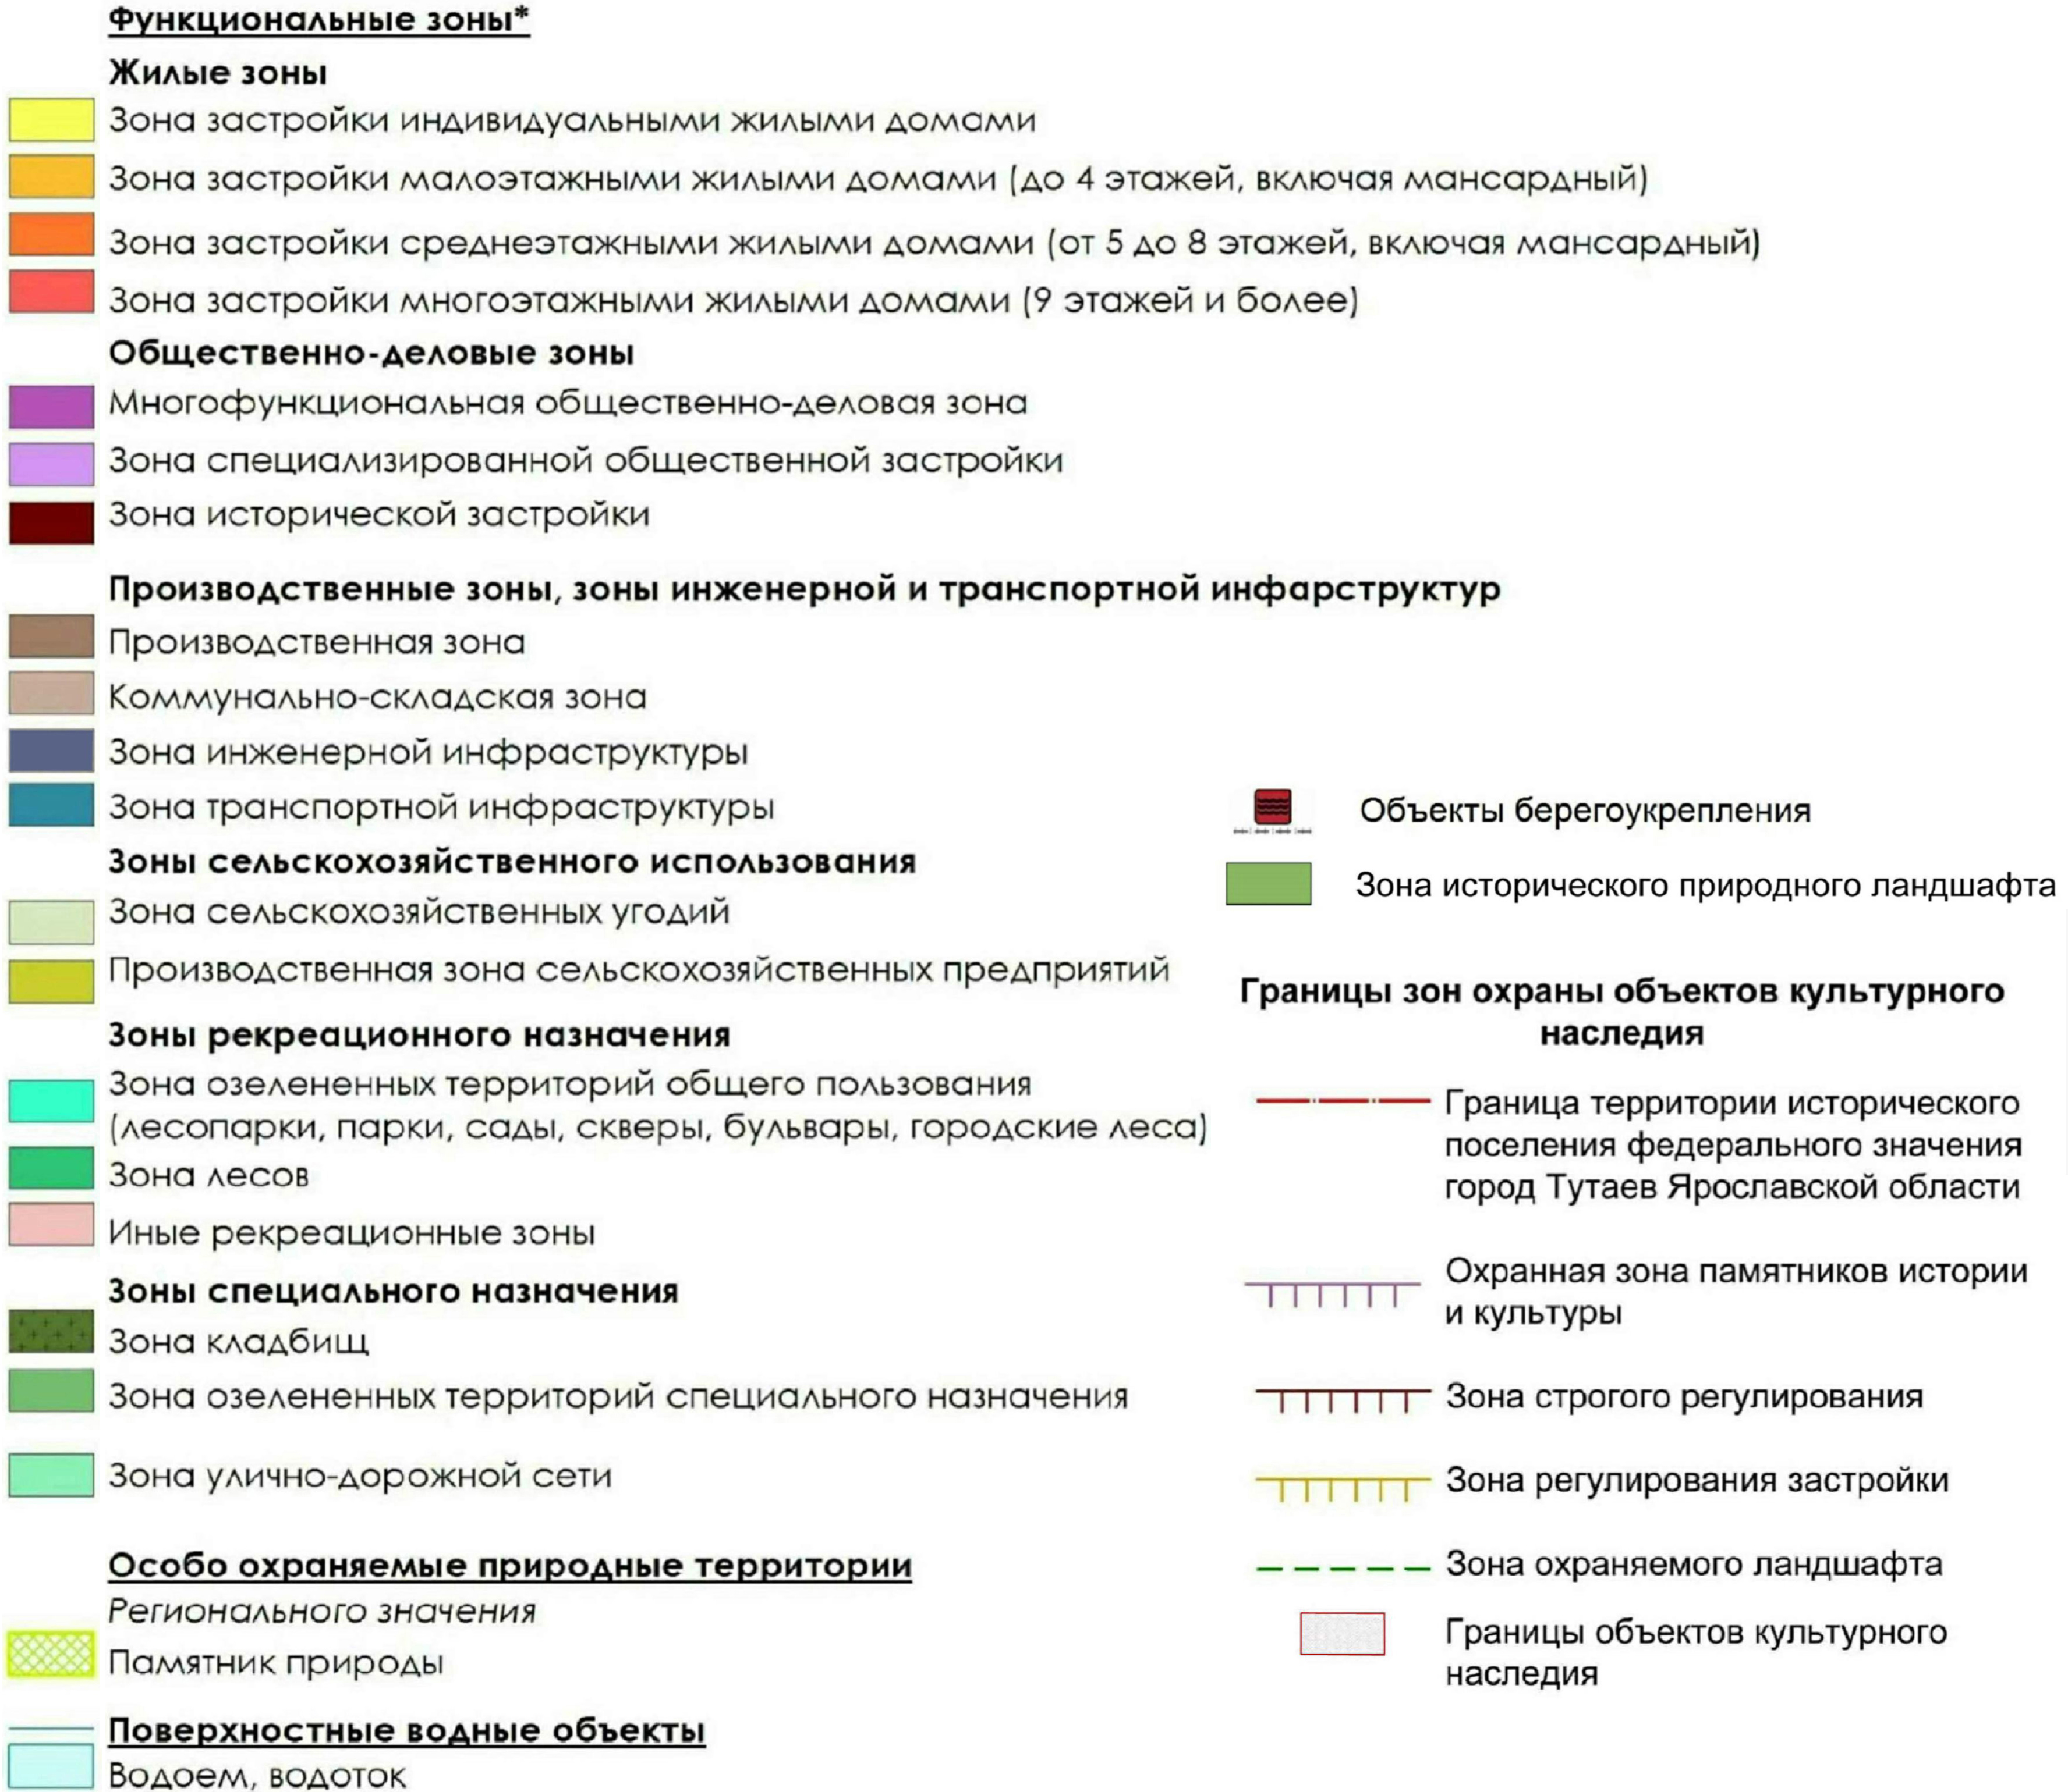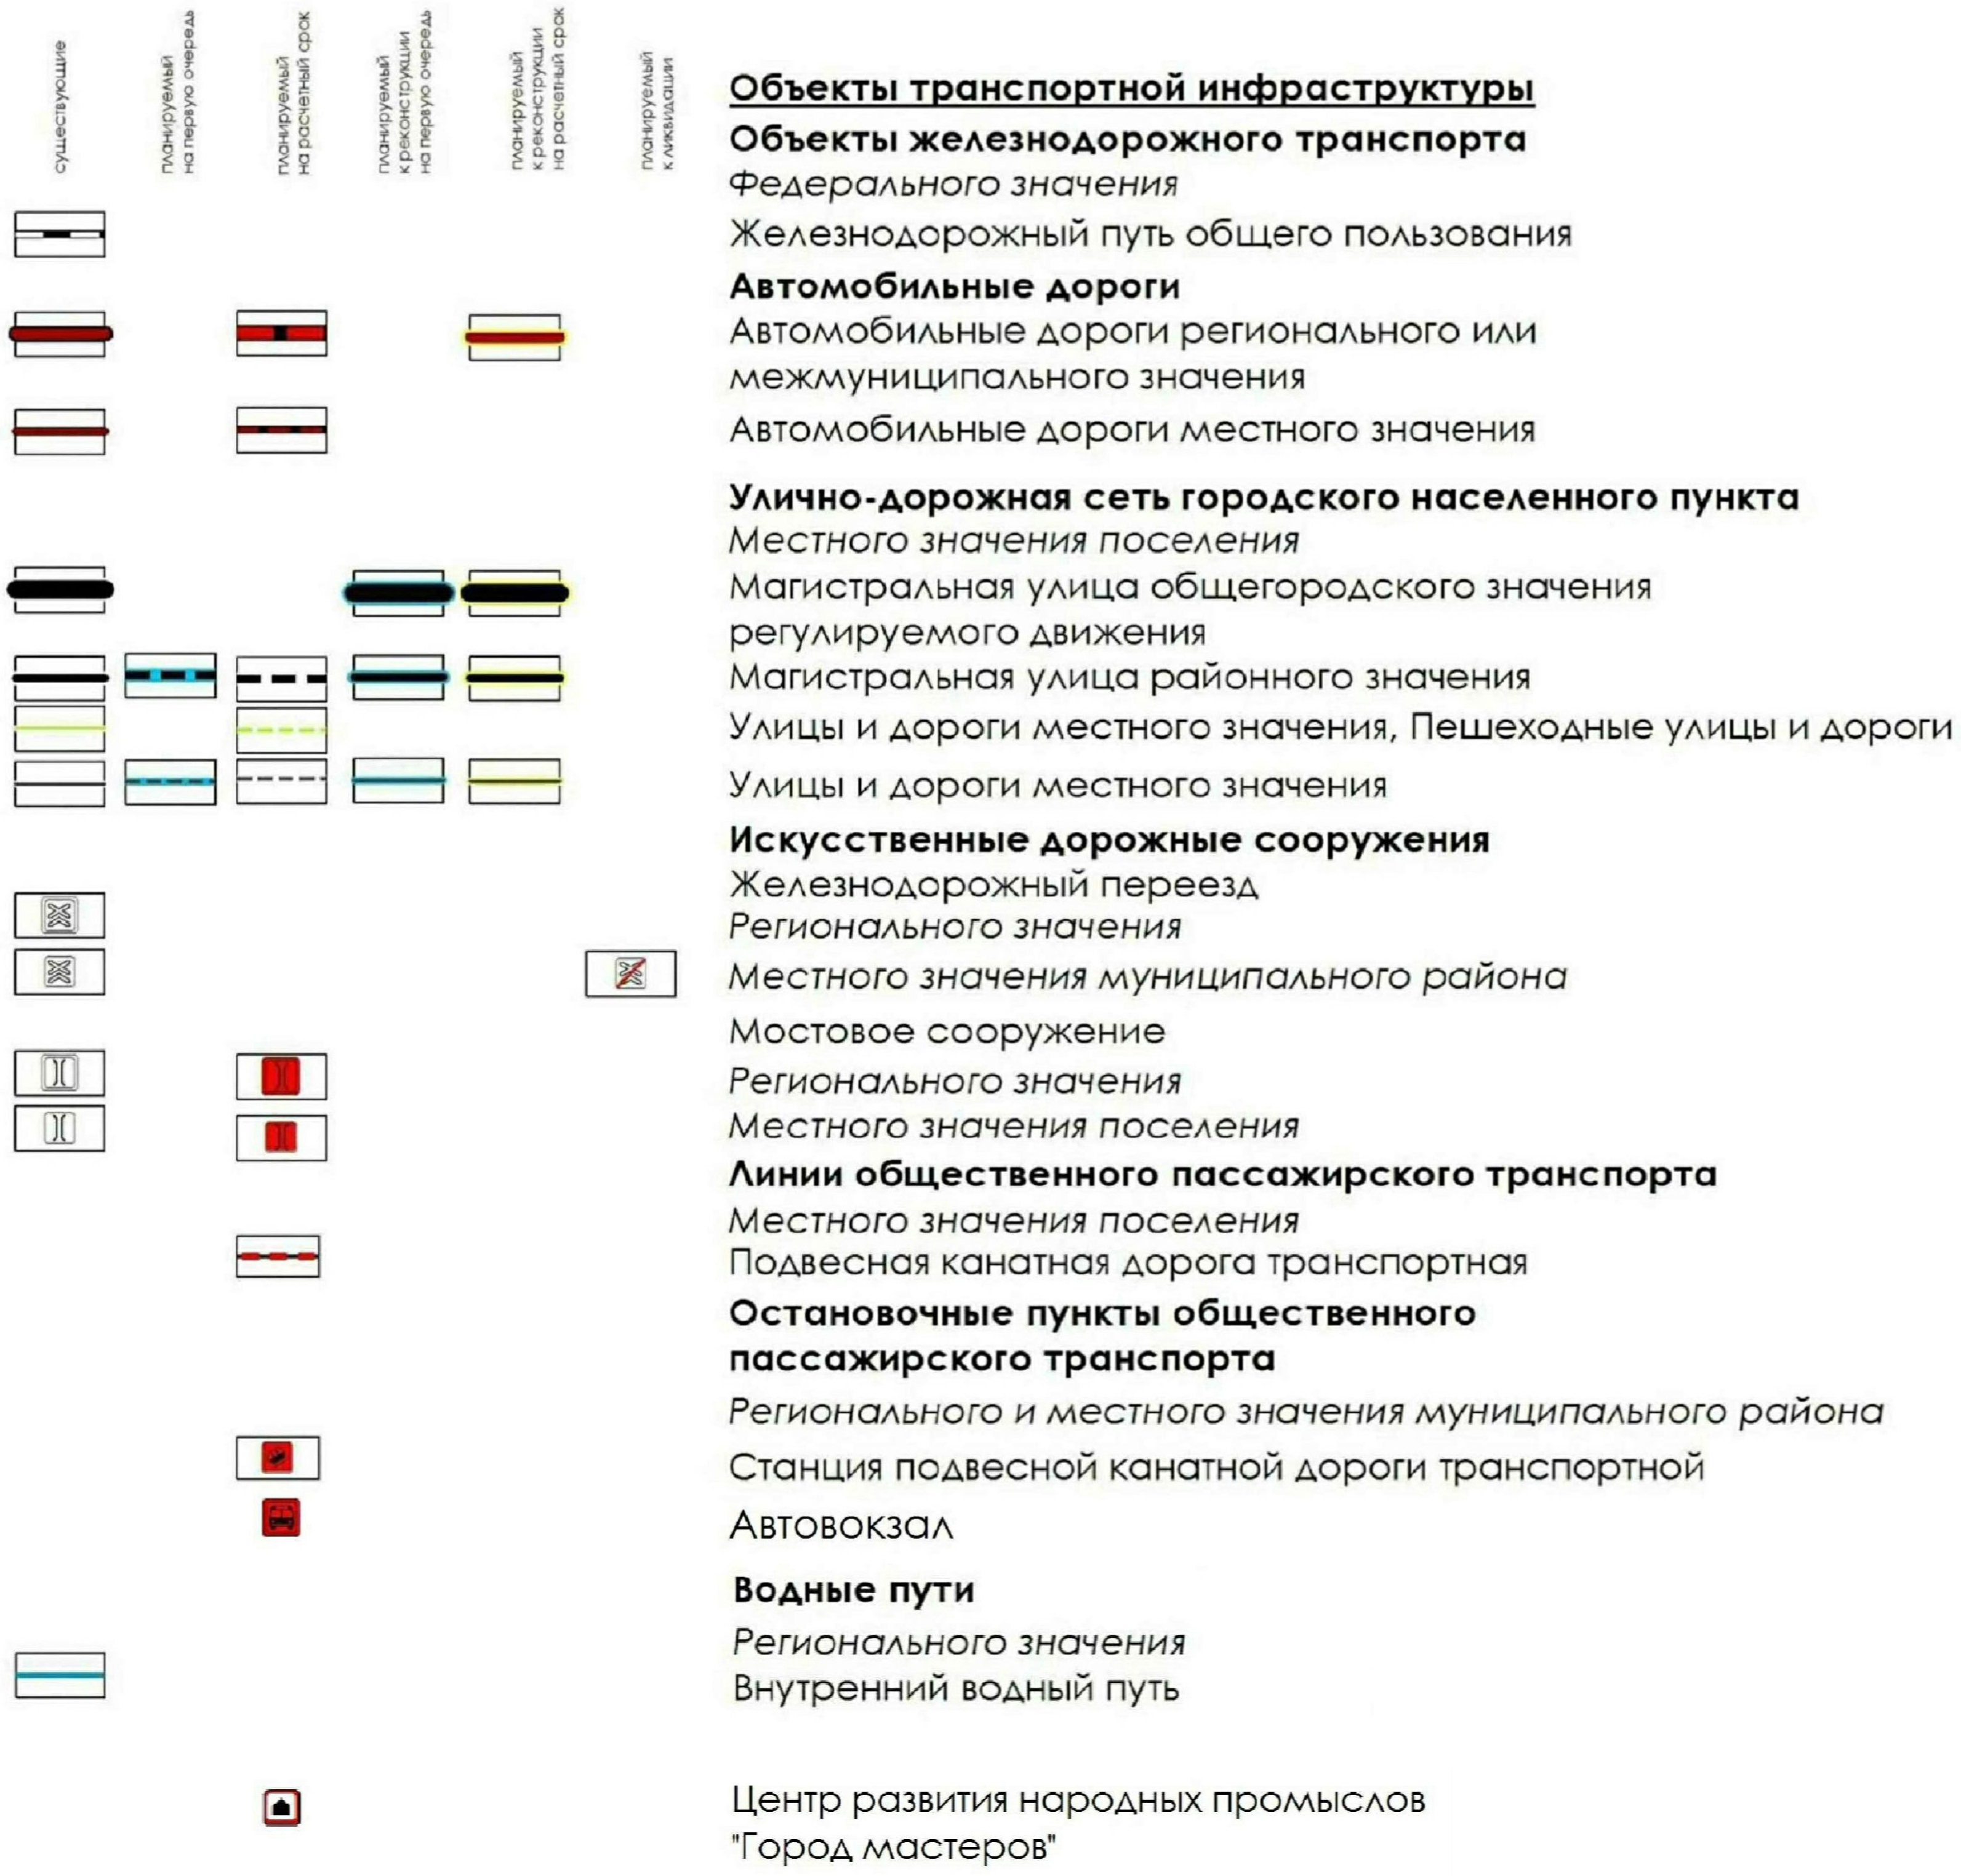
Условные обозначения:
Расположение земельного участка
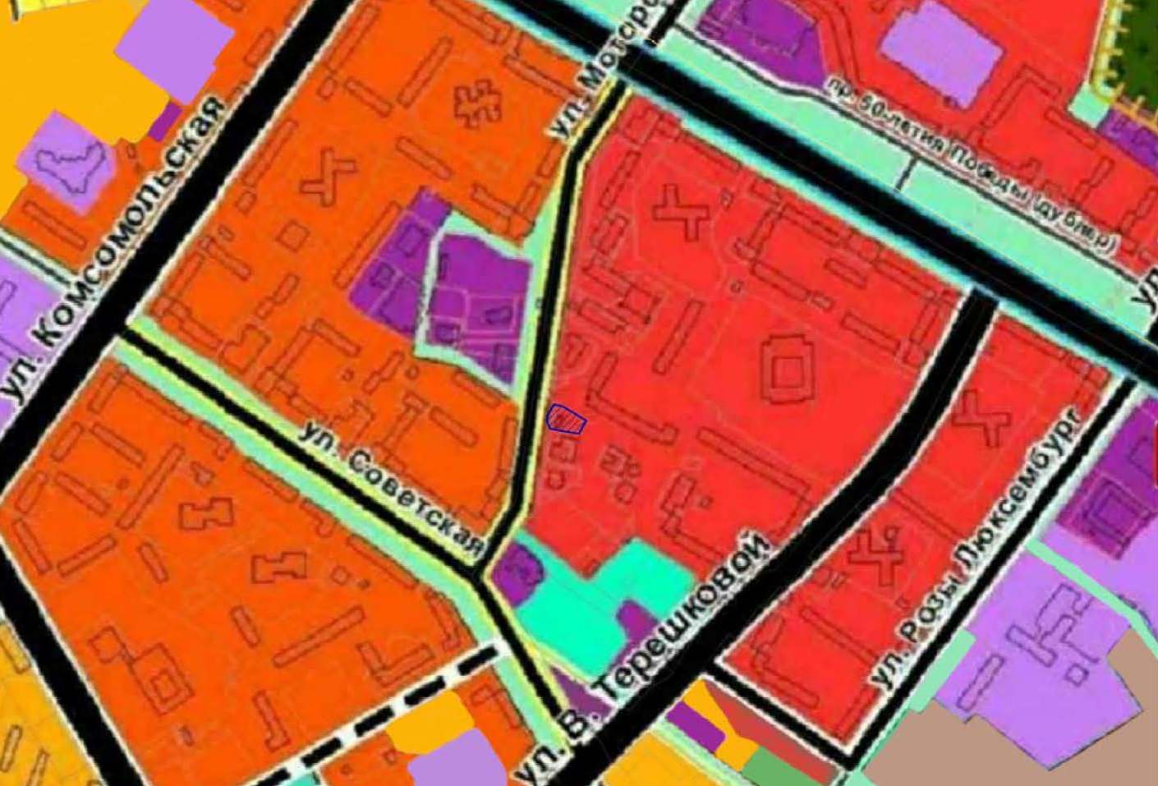
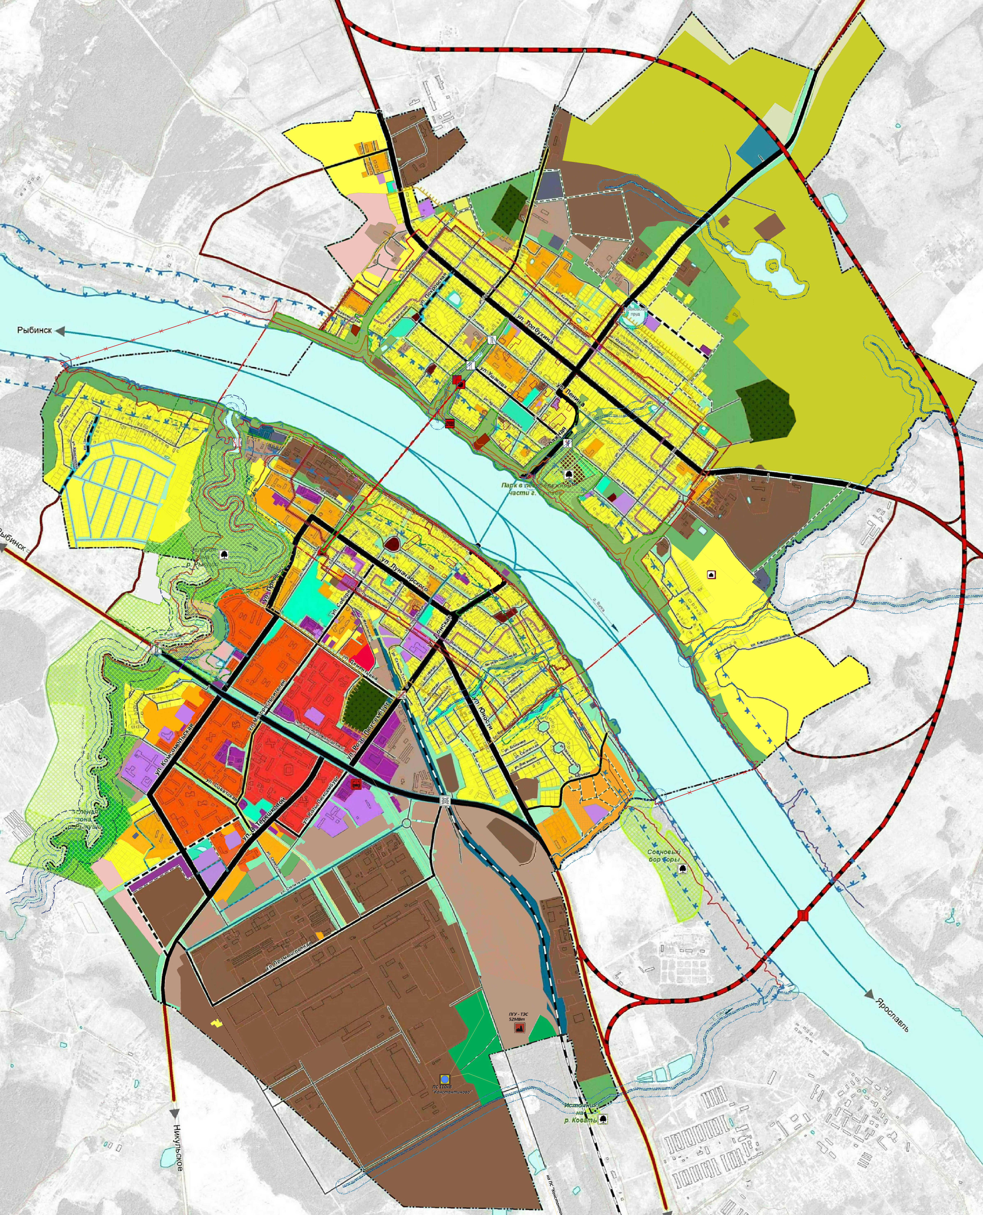
Схема земельных участков с кадастровыми номерами 76:21:010305:4754, 76:21:010305:4096, расположенных по адресу: Ярославская область, г. Тутаев, ул. Моторостроителей, у д. 75-а, согласно Правилам землепользования и застройки городского поселения Тутаев
Условные обозначения:
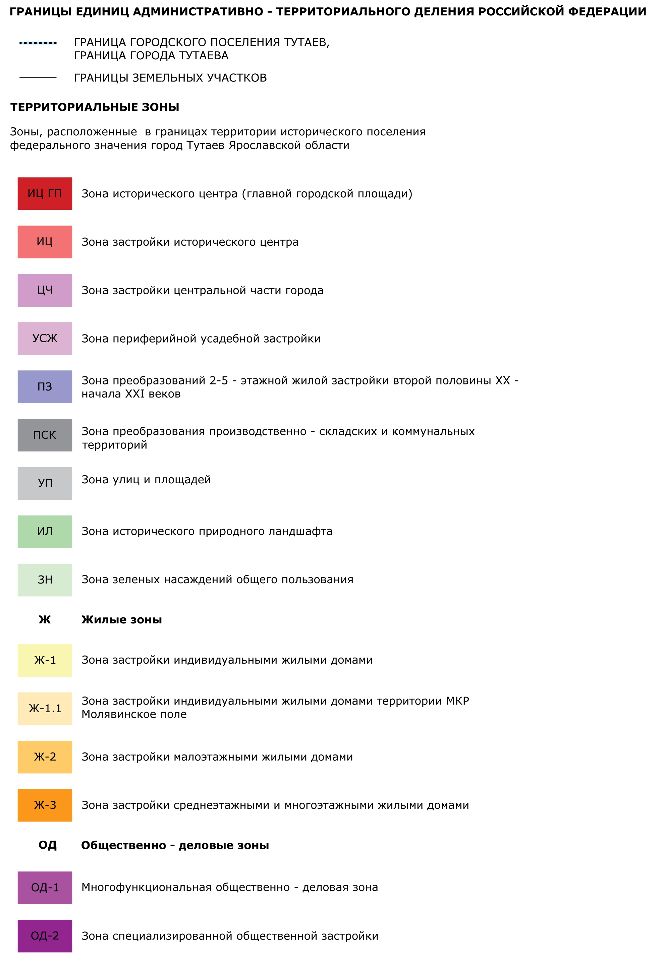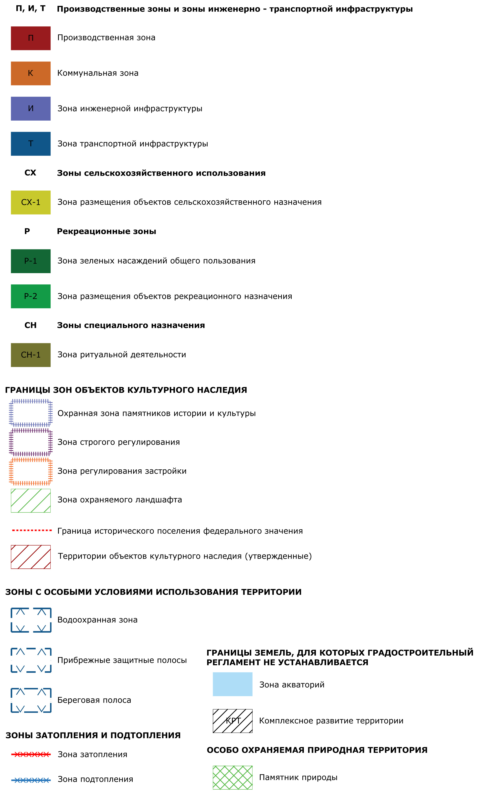
Расположение земельного участка
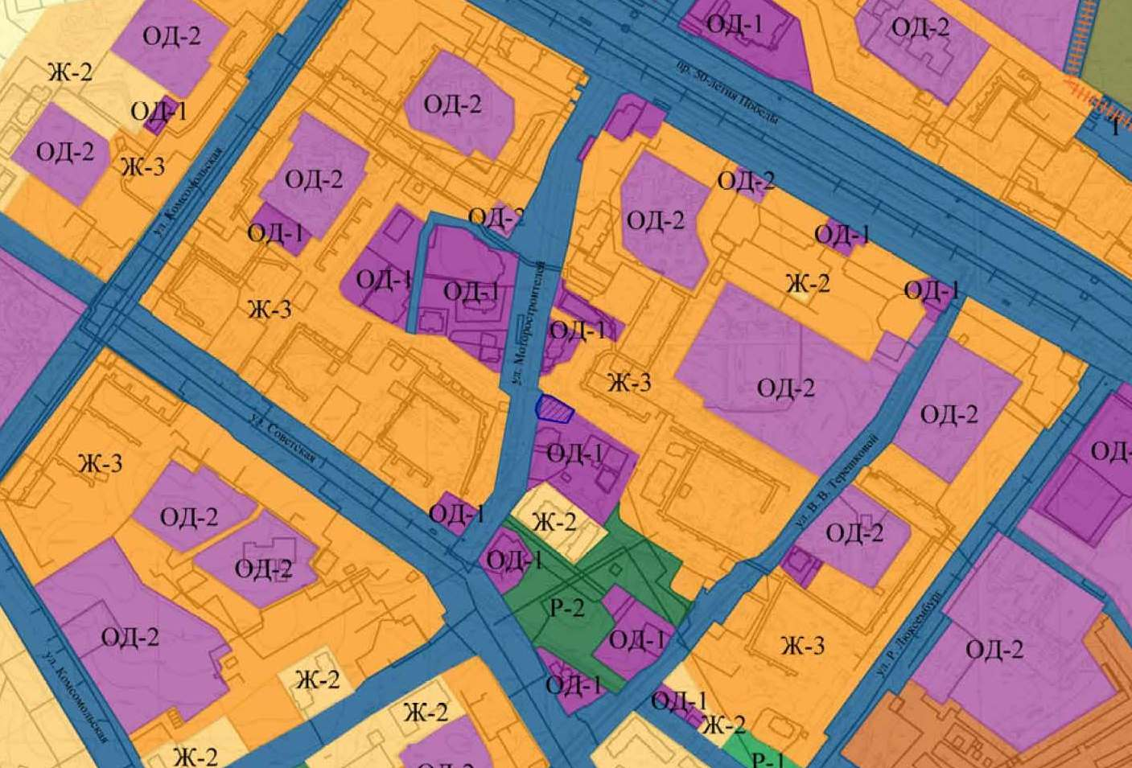

1. Чертеж межевания территории

Проект межевания территории
Земельных участков с кадастровыми номерами 76:21:010305:4754, 76:21:010305:4096, расположенных по адресу: Ярославская область, г. Тутаев, ул. Моторостроителей, у д. 75-а
Материалы по обоснованию проекта
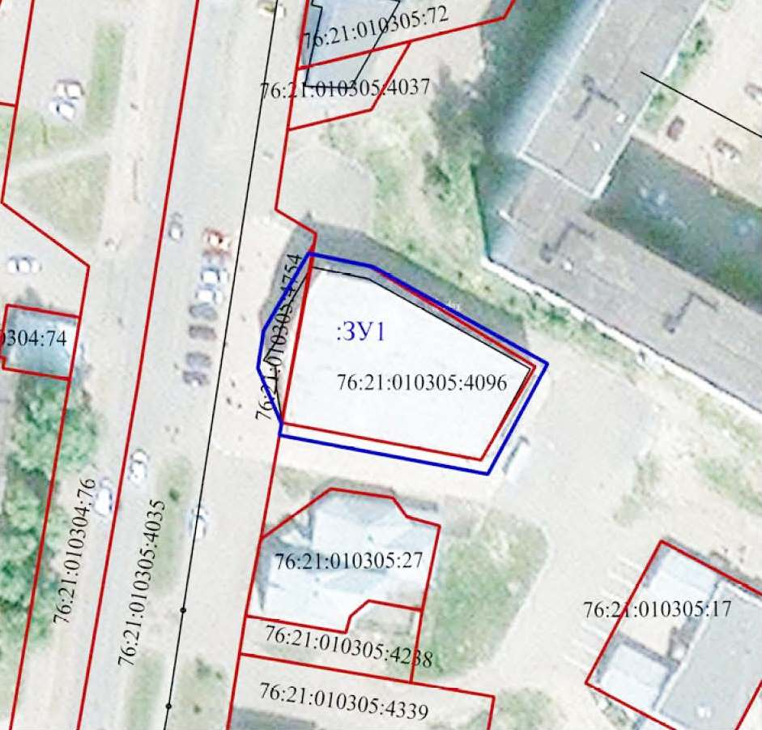 | Условные обозначения:  - граница земельных участков включенных в ЕГРН с уточненной  площадью  -местоположение существующих объектов капитального  строительства  -граница образуемых земельных участков  :123-кадастровые номераземельных участков включенных в  ЕГРН с уточненной площадью  :ЗУ1-кадастровые (условные) номераобразуемых земельных  Масштаб 1:1000

2. Материалы по обоснованию

1. Чертежи материалов по обоснованию проекта межевания территории

Проект межевания территории
Земельных участков с кадастровыми номерами 76:21:010305:4754, 76:21:010305:4096, расположенных по адресу: Ярославская область, г. Тутаев, ул. Моторостроителей, у д. 75-а
Материалы по обоснованию проекта
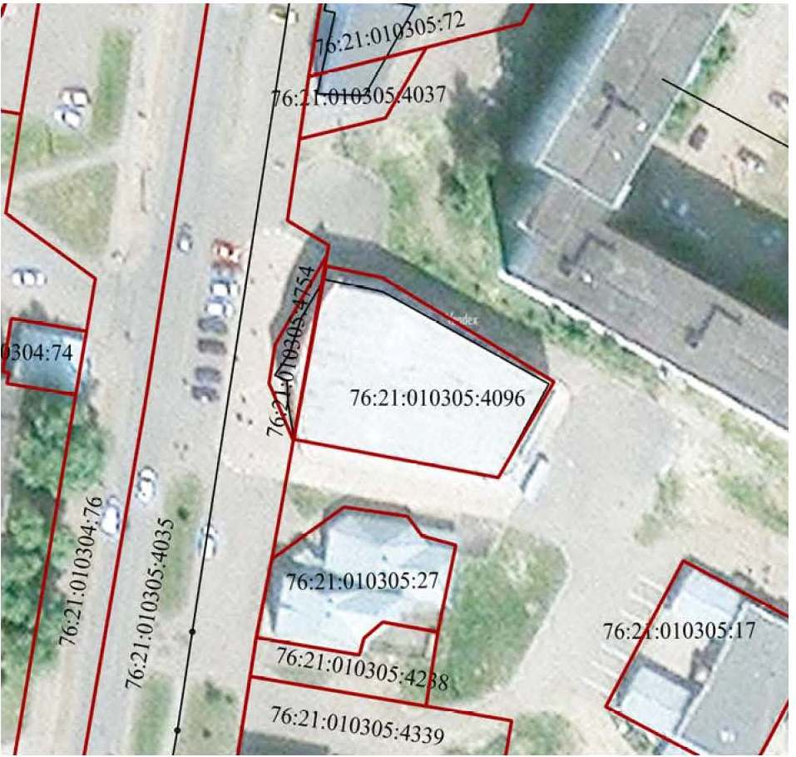 | Условные обозначения:  - граница земельных участков включенных в ЕГРН с уточненной  площадью  -местоположение существующих объектов капитального  строительства  :123-кадастровые номераземельных участков включенных в ЕГРН с  уточненной площадью  Масштаб 1:1000

2. Результаты инженерных изысканий
